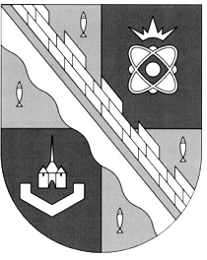
СОВЕТ ДЕПУТАТОВ МУНИЦИПАЛЬНОГО ОБРАЗОВАНИЯ
СОСНОВОБОРСКИЙ ГОРОДСКОЙ ОКРУГ ЛЕНИНГРАДСКОЙ ОБЛАСТИ
(ТРЕТИЙ СОЗЫВ)

Р Е Ш Е Н И Е

от 22.05.2019 года № 50

«О занесении в Книгу Славы города Сосновый Бор имени Гридина Александра Семеновича»

Рассмотрев ходатайство Генерального директора АО «Научно-исследовательский институт оптико-электронного приборостроения» и с связи с 50-летием со дня создания института, руководствуясь «Положением о Книге Славы города Сосновый Бор», утвержденным решением Собрания представителей от 27 января 2003 года N9, совет депутатов Сосновоборского городского округа

Р Е Ш И Л:

1. За многолетний добросовестный труд и большой личный вклад в создание и развитие филиала N2 Государственного оптического института (ныне ‒ «Научно-исследовательский институт оптико-электронного приборостроения»), большую научную и общественную работу занести в Книгу Славы города Сосновый Бор имя Гридина Александра Семеновича, ветерана, сотрудника института.
2. Настоящее решение опубликовать в городской газете «Маяк».

Глава Сосновоборского
городского округа А.В. Иванов

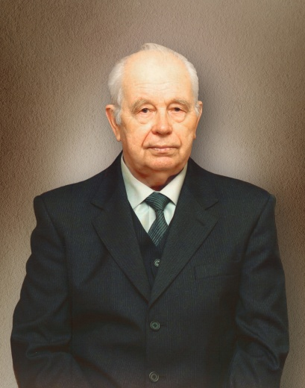
Биография А.С. Гридина

Александр Семенович Гридин родился 12 марта 1929 года в селе Малевка Товарковского района Тульской области.
В 1955 г. он с отличием окончил оптический факультет Ленинградского института точной механики и оптики по специальности «Оптико-механические приборы», в 1958 г. ‒ очное отделение аспирантуры того же института. В 1962 г. защитил диссертацию на соискание ученой степени кандидата технических наук. За успешную научную и преподавательскую деятельность в Ленинградском институте точной механики и оптики в 1966 г. ему было присвоено ученое звание старшего научного сотрудника по специальности «Специальные оптические приборы», в 1971г. ‒ доцента по кафедре «Оптико-электронные приборы».
В 1972 г. А.С. Гридин был приглашен администрацией Государственного оптического института им. С.И. Вавилова на должность начальника одной из первых лабораторий филиала №2 ГОИ (сегодня ‒ АО «НИИ ОЭП») с целью организации работ по созданию научно-испытательного оборудования для комплексных испытаний крупногабаритных оптико-электронных систем космического базирования. Коллектив лаборатории, состоявший в основном из молодых выпускников вузов и техникумов, под руководством Александра Семеновича успешно выполнял поставленные перед ними задачи. Лабораторией были разработаны и созданы уникальные стенды, на которых проводятся испытания и исследования работоспособности и функционирования сложных оптико-электронных систем, разработанных в интересах министерства обороны для решения важнейших задач наблюдения Земли из космоса.
В 1977 г. А.С. Гридин был назначен директором филиала №2 ГОИ, а с 1981 по 1991 г. занимал должность заместителя директора по научной работе.
Александр Семенович ‒ ветеран института, стоявший у истоков одного из основных направлений деятельности предприятия ‒ создания стендового оборудования для наземной отработки бортовой оптико-электронной аппаратуры раннего обнаружения стартов баллистических ракет и решения задач дистанционного зондирования Земли. Он также является организатором научной школы в области метрологии и исследования оптико-электронных приборов, востребованность которой подтверждена временем.
Ученый и конструктор, автор монографии и более сотни научных статей и изобретений, он не раз получал правительственные награды. В 1994 г. ему было присвоено почетное звание «Заслуженный конструктор РФ», в 1999 г. он был награжден Орденом Почета. Его кандидатуру выдвигали для занесения на городскую Доску почета, дважды его избирали депутатом городского Совета народных депутатов, членом горисполкома.
Александр Семенович пользуется безусловным авторитетом и уважением сотрудников института. В настоящее время несмотря на почтенный возраст А.С. Гридин продолжает успешно трудиться, принимая участие в создании нового поколения аппаратуры космической оптики. Большой педагогический опыт Александра Семеновича и его внимательное отношение к молодым сотрудникам позволяют ему воспитывать достойную смену научно-технических кадров.

Генеральный директор АО «НИИ ОЭП» С.Е. Шевцов

